任务3个，产品包装盒设计3个品种，清热解毒注射液、疼痛贴、盐酸左氧氟沙星注射液
发挥想象力，不要带有修正标，留有LOGO的位置（均为药品）
尺寸细节后补，主要设计出款式、风格。要有特点独家品种。
自由发挥，请百度了解相关药品外包装设计要求。
不要受限于现有产品外观。

1、清热解毒注射液
批准文号：国药准字Z41021724
主要成分：金银花、黄岑、连翘、龙胆、石膏、知母、栀子、板蓝根、地黄、麦冬、紫花地丁、玄参。
要求：本产品能用于雾化、直肠给药，要在包装上体现。不要用字体现。体现用途广泛。（百度查找什么是绿色诊疗？）
纯中药注射液，独家12味中药产品，要求大方，包装图案款式设计
规格 2ml*5支/盒
功能主治：清热解毒。用于流感，轻型脑膜炎，外感发热等症。
用法用量肌内注射，一次2～4ml，一日2～4次。

- 疼痛贴
名称：疼痛贴
要求：体现中医传统特色与现代技术相融合，帖敷疗法。透皮技术，纯中药成分。
原理：利用高分子凝胶所含的大量水分及清凉成分进行扩散，转运到皮肤，通过水分汽化带
走热量，从而达到疼痛部位消肿止痛的辅助治疗作用。

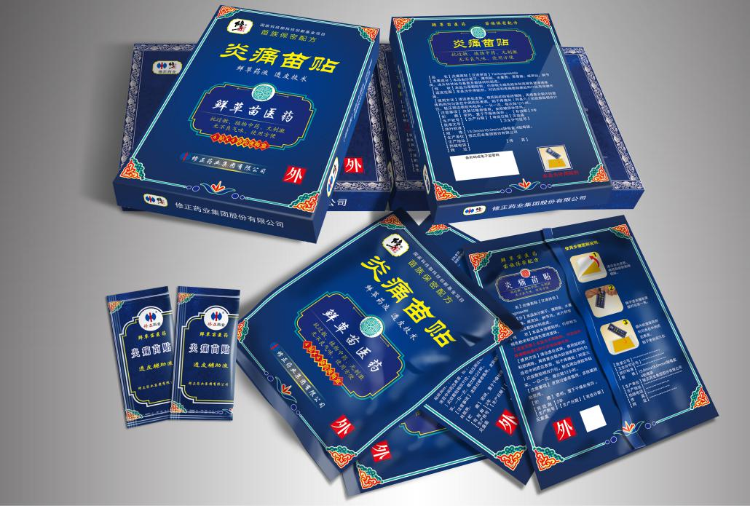
图片仅供参考
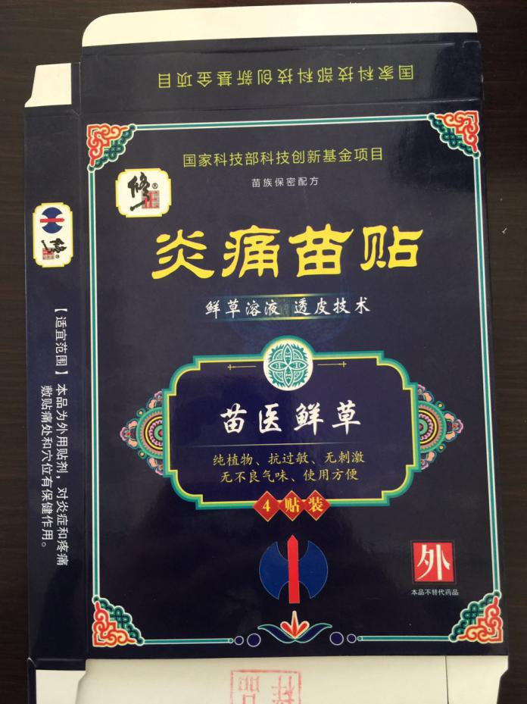
图片仅供参考

3、盐酸左氧氟沙星注射液
批准文号：国药准字H20143191
规格：5ml：0.5g
要求：参考国际的左氧注射液外包装设计。
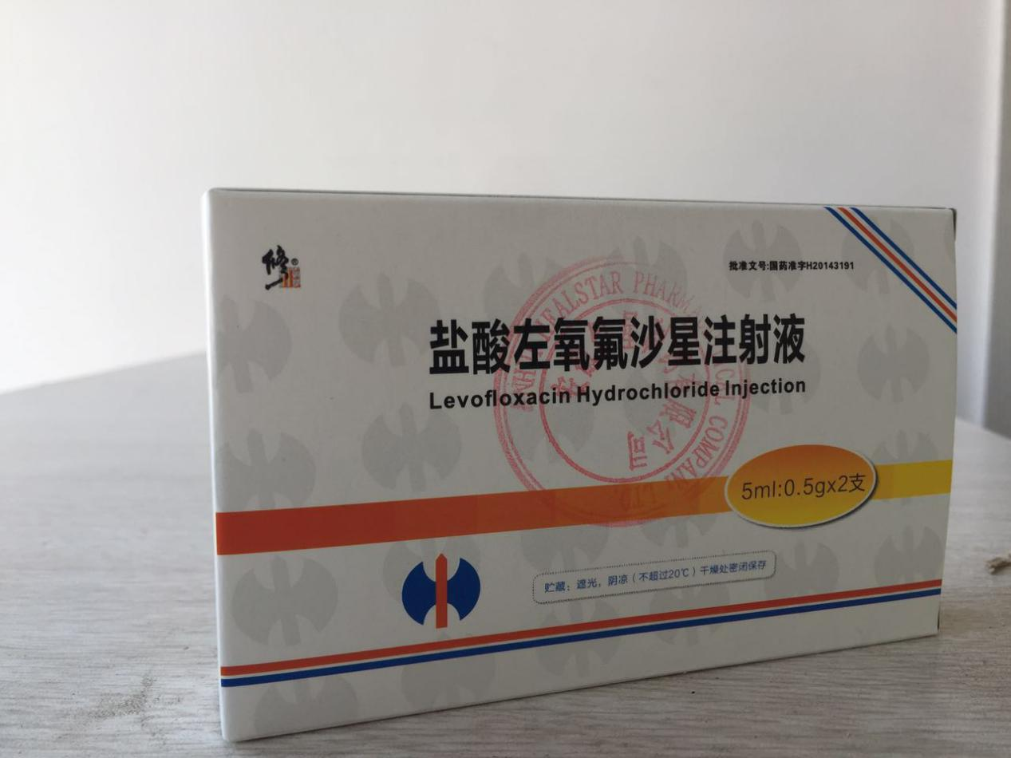
图片仅供参考

